新 书 推 荐

中文书名：《你好，每一天！》
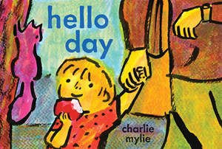
英文书名：HELLO DAY
作 者：CHARLIE MYLIE
出 版 社：Abrams
代理公司：ANA
页 数：40页
出版时间：2024年4月
代理地区：中国大陆、台湾
审读资料：电子稿
类 型：儿童绘本

一个儿童眼中的世界
孩子们用异想天开的眼光看待一天的生活，
其中充满了大大小小的奇迹……
有时会与父母更实用主义的计划发生冲突

内容简介：

你好，苹果
你好，书架
我一个人
我一个人就能找到你

当爸爸和孩子终于走出家门时，蹒跚学步的孩子会对各种东西说“你好”，从零食到松鼠，再到人行道上的水坑。与此同时，爸爸一直专注于把两人从A点带到B点。但孩子急切而热情的“你好”提醒爸爸要关注此时此地。这本由查理·迈利创作的图画书完全以孩子的口吻讲述，大胆地使用了鲜艳的色彩和欢快的线条，鼓励温和的养育方式，并邀请孩子和成人读者对隐藏在日常时刻的小奇迹产生好奇心。

本书卖点：

新人创作者：查理·迈利的图画书广受好评，他的每部新作都在风格上有所创新。Out On a Limb入选了 2022 年插画家协会原创艺术展，他的最新作品We Might See被科克斯书评称为“儿童眼中的世界，生动形象”。

适宜朗读：文字从幼儿的内心世界出发，以意识流的方式娓娓道来，并采用了露丝·克劳斯（Ruth Krauss）传统的轻柔韵律。非常适合在故事时间分享。

引人注目的包装：大胆的色彩和松散的线条构成了这本图画书生动、充满活力的插图。该书的尺寸大于标准尺寸，并采用特别鲜艳的油墨印刷，一定会在书店的展览桌上引起轰动。

吸引家长：这本图画书的核心是一种充满爱意的、现实的亲子关系，在蹒跚学步的孩子无穷无尽的好奇心和“现实世界”的要求之间，家长和孩子进行着紧张的谈判。

作者简介：

查理·迈利（Charlie Mylie）是一位生活在堪萨斯州堪萨斯城的作家和插画家。他现在才意识到，他在堪萨斯城艺术学院获得的跨学科艺术学位可能真的有助于他创作童书。然而，他的妻子和学龄前的孩子对他的工作和生活产生了重大而明显的影响，而这只猫却毫无贡献。只要条件允许，迈利希望继续探索文字和图画如何共同帮助我们认识这个令人困惑的世界。

内页插图：
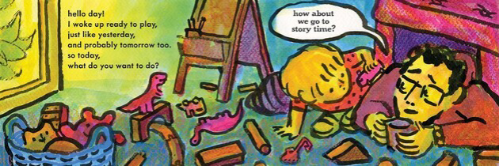
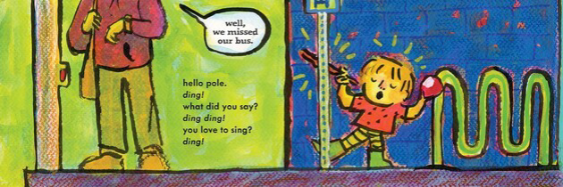
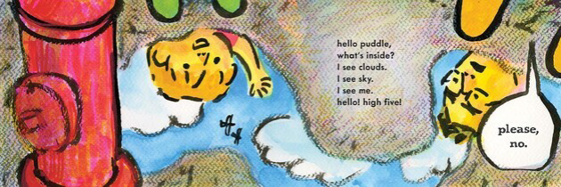

感谢您的阅读！
请将反馈信息发至：版权负责人
Email：Rights@nurnberg.com.cn
安德鲁·纳伯格联合国际有限公司北京代表处
北京市海淀区中关村大街甲59号中国人民大学文化大厦1705室, 邮编：100872
电话：010-82504106, 传真：010-82504200
公司网址：http://www.nurnberg.com.cn
书目下载：http://www.nurnberg.com.cn/booklist_zh/list.aspx
书讯浏览：http://www.nurnberg.com.cn/book/book.aspx
视频推荐：http://www.nurnberg.com.cn/video/video.aspx
豆瓣小站：http://site.douban.com/110577/
新浪微博：安德鲁纳伯格公司的微博_微博 (weibo.com)
微信订阅号：ANABJ2002

